Державний університет «Житомирська політехніка»
Факультет інформаційно-комп’ютерних технологій
Кафедра біомедичної інженерії та телекомунікацій
Спеціальність: 172 «Телекомунікації та радіотехніка»
Освітній рівень: «бакалавр»
«ЗАТВЕРДЖУЮ»  Проректор з НПР  _________ А.В. Морозов  «__» ________2021 р. | Затверджено на засіданні кафедри біомедичної інженерії та телекомунікацій  протокол №__ від «__»__________ 2021 р.  Завідувач кафедри ___________Т.М. Нікітчук  «__» ___________2021 р.
ТЕСТОВІ ЗАВДАННЯ
ЕЛЕКТРОЖИВЛЕННЯ СИСТЕМ ЗВЯЗКУ

№ з/п | Текст питання
1. | До первинних джерел електроживлення відносять, в першу чергу:
2. | Вторинні джерела електроенергії – це електронні пристрої:
3. | Пристрої, що призначені для перетворення енергії джерела змінного струму на постійний струм – це:
4. | До первинних джерел електроживлення відносять, в першу чергу:
5. | Пристрої, що створюють змінну напругу на виході при живленні від джерела постійної напруги – це:
6. | Пристрої, які споживають і віддають енергію у вигляді постійної напруги, але в процесі перетворення відбувається проміжний процес з генеруванням змінної напруги – це:
7. | До первинних джерел електроживлення відносять, в першу чергу:
8. | На рисунку наведена типова схема включення інтегрального стабілізатора, яку функцію виконують конденсатори C1 та C2?  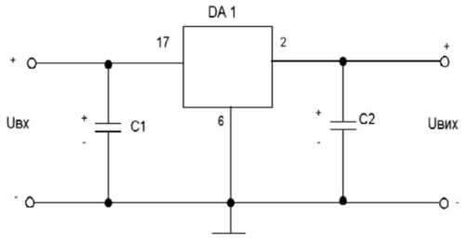
9. | Пристрої, що змінюють діюче значення або частоту сигналу, або його форму, або одразу кілька характеристик змінного сигналу – це:
10. | Безтрансформаторні джерела живлення мають наступний недолік:
11. | До первинних джерел електроживлення відносять, в першу чергу:
12. | Пристрої, що призначені для перетворення енергії джерела змінного струму на постійний струм це:
13. | Пристрої, що створюють змінну напругу на виході при живленні від джерела постійної напруги це:
14. | Пристрої, які споживають і віддають енергію у вигляді постійної напруги, але в процесі перетворення відбувається проміжний процес з генеруванням змінної напруги це:
15. | Пристрої, що змінюють діюче значення або частоту сигналу, або його форму, або одразу кілька характеристик змінного сигналу це:
16. | В лінійних джерелах має місце:
17. | В імпульсних джерелах відбувається:
18. | Перевагами лінійних вторинних джерел електроживлення є:
19. | Перевагами лінійних вторинних джерел електроживлення є:
20. | Недоліками лінійних вторинних джерел електроживлення є:
21. | Недоліками лінійних вторинних джерел електроживлення є:
22. | На рисунку наведена схема:  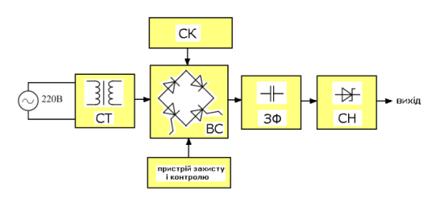
23. | В безтрансформаторних джерелах живлення балансні резистор і конденсатор виконують функцію:
24. | Пристрій, що призначений для  перетворення значення напруги мережі промислової частоти до значення,  необхідного для випрямлення – це:
25. | Пристрій, що забезпечує гальванічну розв’язку навантаження від мережі та перетворення кількості фаз мережі – це:
26. | Основна ланка випрямляча, що забезпечує односпрямований струм у навантаженні – це:
27. | Пристрій, що зменшує пульсації випрямленої напруги (струму) до значень, допустимих для роботи навантаження – це:
28. | Пристрій, що підтримує напругу на навантаженні на незмінному рівні при змінах напруги мережі це:
29. | Пристрій, що підтримує напругу на навантаженні на незмінному рівні при змінах температури навколишнього  середовища це:
30. | Пристрій, що підтримує напругу на навантаженні на незмінному рівні при змінах навантаження у заданих межах це:
31. | На рисунку наведена схема:  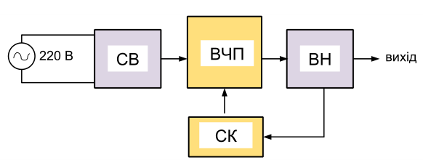
32. | Пристрій, що здійснює перетворення отриманої постійної напруги на прямокутні імпульси високої частоти в імпульсному випрямлячі – це:
33. | До недоліків імпульсних вторинних джерел електроживлення слід віднести:
34. | Перетворювачі однофазної змінної  напруги на знакопостійну пульсуючу напругу – це:
35. | Пристрої, що живлять навантаження напругою, середнє значення якої не можна змінювати без конструктивних змін випрямляча – це:
36. | Якщо період випрямленої напруги дорівнює періоду напруги мережі, то випрямляч називають:
37. | Якщо частота пульсацій вдвічі більша за частоту напруги мережі, то  випрямляч називають:
38. | На якому рисунку наведена осцилограма однопівперіодного випрямлення:  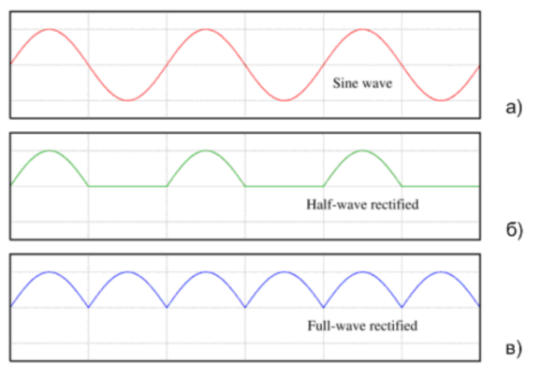
39. | На якому рисунку наведена осцилограма двопівперіодного випрямлення:
40. | Кратність частоти пульсацій до частоти мережі – це:
41. | Значення випрямленої напруги, яке оцінюють за час, що дорівнює періоду первинної напруги – це:
42. | Відношення амплітуди основної гармоніки пульсуючої напруги до її середнього значення – це:
43. | Який пристрій має в своєму складі  вентильну схему, що являє собою один діод, увімкнений послідовно з  вторинною обмоткою трансформатора?
44. | В якій схемі діод пропускає струм тільки протягом півперіодів, коли до  діода прикладена пряма напруга?
45. | На рисунку наведена схема:  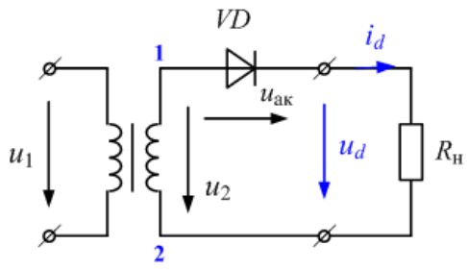
46. | На рисунку наведена часові діаграми напруг і струмів:  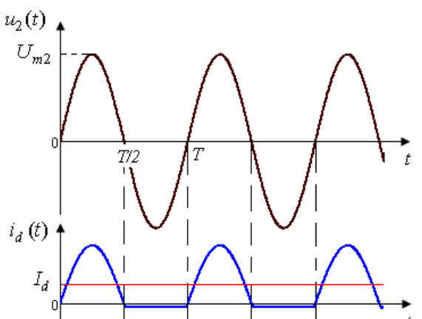
47. | Частота пульсацій однофазного однопівперіодного випрямляча:
48. | Пульсність однофазного однопівперіодного випрямляча:
49. | Середнє значення випрямленої напруги однофазного однопівперіодного випрямляча:
50. | Коефіцієнт пульсації вихідної напруги однофазного однопівперіодного випрямляча:
51. | Перевагою однофазної однопівперіодної схеми є:
52. | Недоліком однофазної однопівперіодної схеми є:
53. | Недоліком однофазної однопівперіодної схеми є:
54. | Недоліком однофазної однопівперіодної схеми є:
55. | Недоліком однофазної однопівперіодної схеми є:
56. | Який пристрій має в своєму складі  вентильну схему, що складається з двох однопівперіодних схем, які працюють синхронно, але протифазно на одне навантаження?
57. | В двопівперіодному некерованому випрямлячі з виводом середньої точки вторинної обмотки трансформатора  діоди VD1 і VD2 пропускають струм у навантаження:
58. | В двопівперіодному некерованому випрямлячі з виводом середньої точки вторинної обмотки трансформатора:
59. | На рисунку наведена схема:  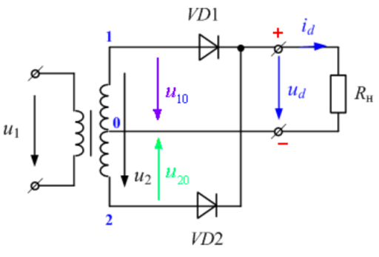
60. | На рисунку наведена часові діаграми напруг і струмів:  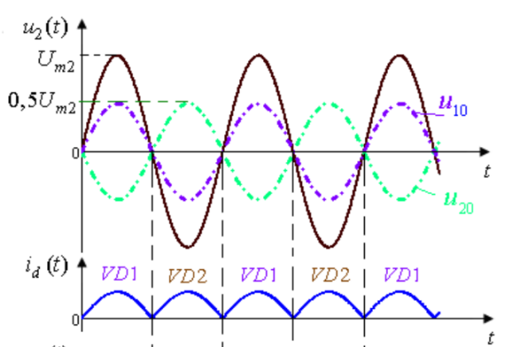
61. | Частота пульсацій однофазного двопівперіодного випрямляча:
62. | Пульсність однофазного двопівперіодного випрямляча:
63. | Середнє значення випрямленої напруги однофазного двопівперіодного випрямляча:
64. | Коефіцієнт пульсації вихідної напруги однофазного двопівперіодного випрямляча:
65. | На рисунку наведена схема:  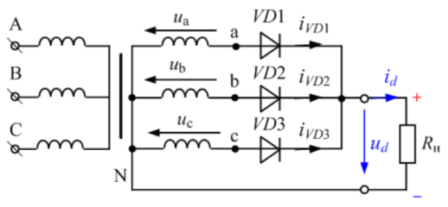
66. | Частота пульсацій трифазного випрямляча за схемою Міткевича:
67. | На рисунку наведена схема:  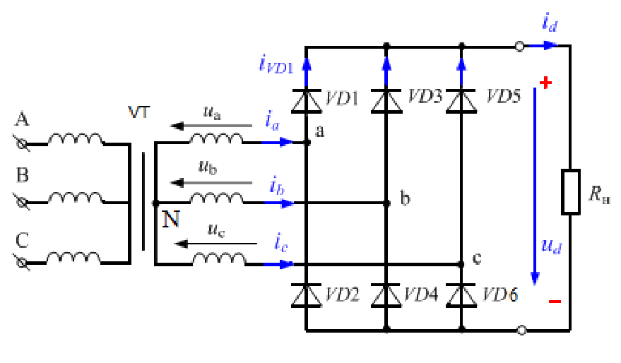
68. | Частота пульсацій трифазного випрямляча за схемою Ларіонова:
69. | Електричні пристрої, які безперешкодно пропускають струми одних частот і затримують або пропускають з великим загасанням струми інших частот називають:
70. | Електричні пристрої, які передають у навантаження корисну постійну складову  пульсуючої напруги і максимально послаблюють змінну складову:
71. | Основним параметром згладжувальних фільтрів, який кількісно оцінює їхні  фільтруючі властивості, є:
72. | Відношення коефіцієнта пульсації вхідної напруги фільтра до коефіцієнта  пульсацій вихідної напруги фільтра згідно виразу – це:  $$k=\frac{k_{п вх}}{k_{п вих}}$$
73. | Ємнісний фільтр утворюється конденсатором, увімкненим до вихідних клем схеми випрямлення:
74. | На рисунку наведена схема:  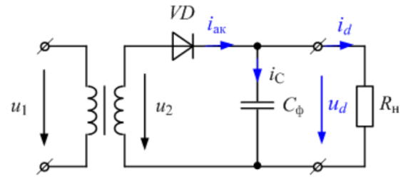
75. | На рисунку наведена схема:  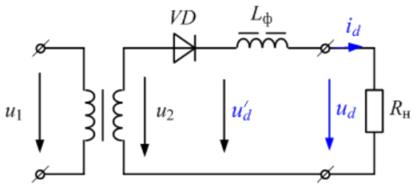
76. | Якщо комбінований фільтр представити як послідовно з’єднані окремі найпростіші фільтри (індуктивний, ємнісний), то загальний  коефіцієнт згладжування дорівнює:
77. | Випрямлячі, які забезпечують не тільки випрямлення змінної напруги (струму), але й керування середнім значенням випрямленої напруги (струму) називають:
78. | Відрегулювати значення випрямленої напруги можна на боці змінного струму (вході) за допомогою:
79. | На боці постійного струму змінити середнє значення напруги можна, скориставшись:
80. | На боці постійного струму змінити середнє значення напруги можна, скориставшись:
81. | У лінійних керованих випрямлячах для регулювання середнього значення випрямленої напруги використовують:
82. | Керовані лінійні випрямлячі дають змогу  плавно змінювати середнє значення випрямленої напруги:
83. | На рисунку наведена схема:  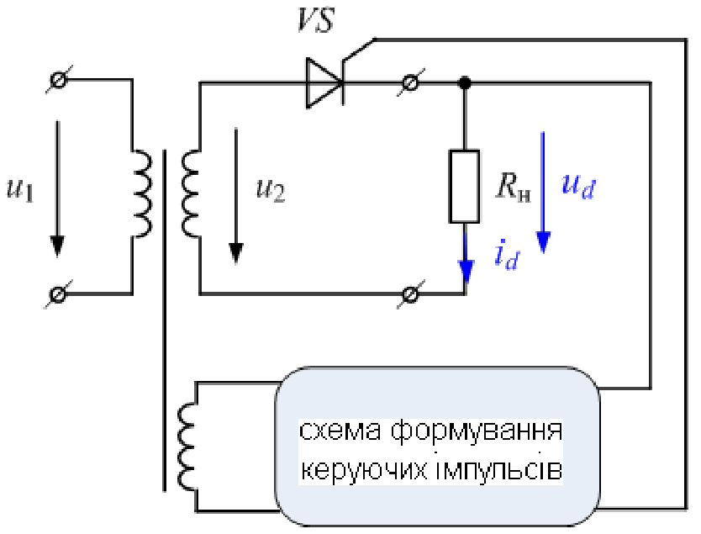
84. | У керованого однопівперіодного випрямляча, керування середнім значенням вихідної випрямленої напруги  зводиться до:
85. | На рисунку наведена схема:  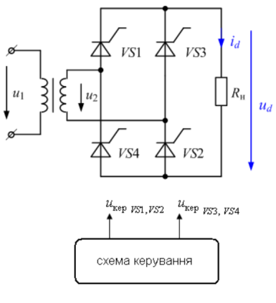
86. | В активних фільтрах послідовно або паралельно з навантаженням вмикається:
87. | На рисунку наведена схема:  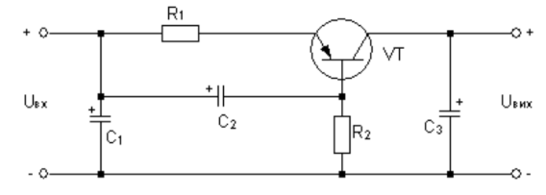
88. | Пристрій, який автоматично підтримує з необхідною точністю напругу (струм) на навантаженні при зміні дестабілізуючих факторів – це:
89. | В параметричних стабілізаторах використовують елементи:
90. | Принципи дії параметричних стабілізаторів оснований на:
91. | Компенсаційні стабілізатори напруги – це:
92. | На рисунку наведена схема:  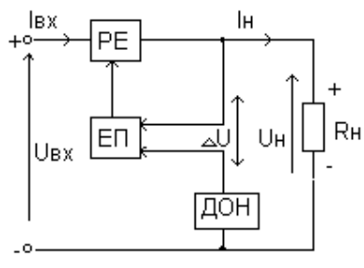
93. | На рисунку наведена схема:  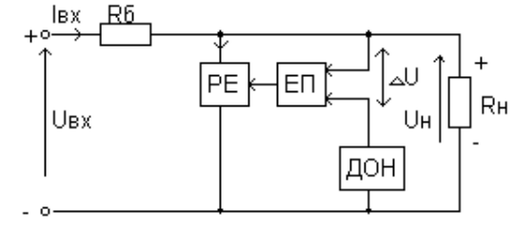
94. | Основними елементами компенсаційного стабілізатора являються:
95. | Основними елементами компенсаційного стабілізатора являються:
96. | Основними елементами компенсаційного стабілізатора являються:
97. | На рисунку наведена схема:  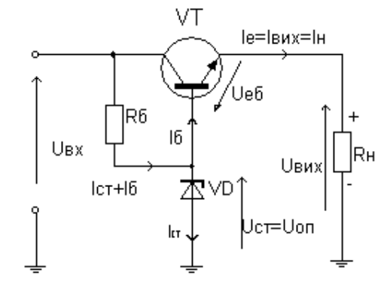
98. | На рисунку наведена схема:  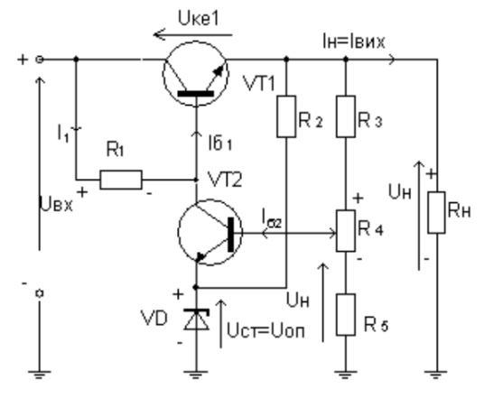
99. | На рисунку наведена схема стабілізатора, які елементи створюють опорну напругу?  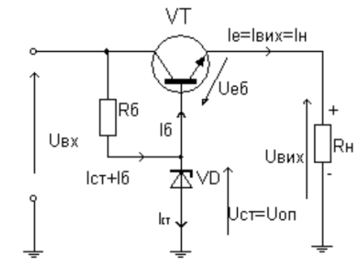
100. | На рисунку наведена схема стабілізатора, які елементи створюють опорну напругу?
101. | На рисунку наведена схема:  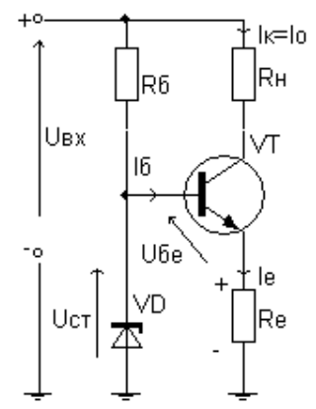
102. | В імпульсних стабілізаторах напруги  регульований транзистор працює в:
103. | В імпульсних стабілізаторах напруги  втрати потужності на регульованому транзисторі невеликі, оскільки:
104. | На рисунку наведена схема:  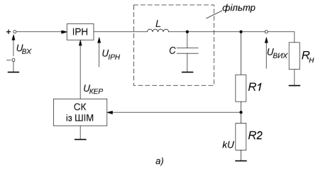
105. | На рисунку наведена схема:  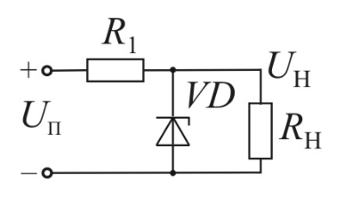
106. | На рисунку наведена схема:  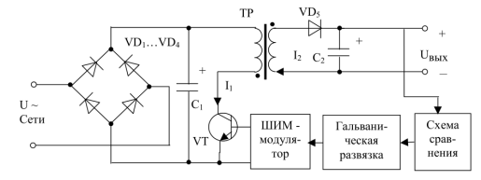
107. | На відміну від зворотньоходового імпульсного перетворювача прямоходовий перетворювач  накопичує енергію в:
108. | На рисунку наведена схема:  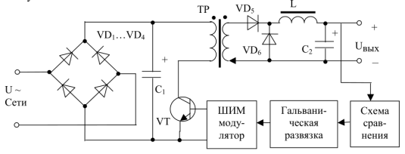
109. | На рисунку наведена схема:  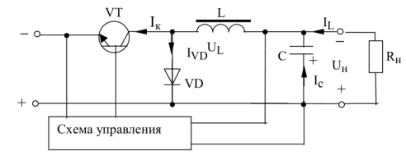
110. | На рисунку наведена схема:  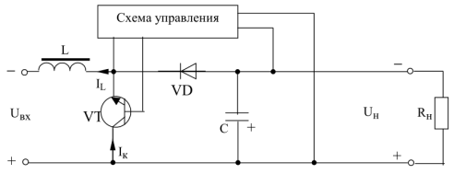
111. | На рисунку наведена схема:  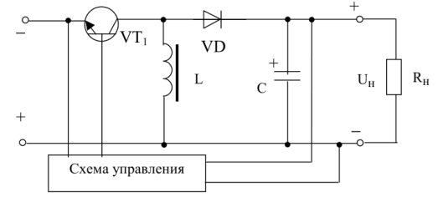
112. | На рисунку наведена схема:  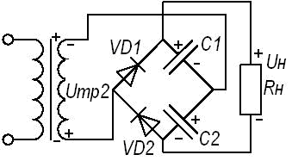
113. | Який коефіцієнт корисної дії мають імпульсні стабілізатори напруги?
114. | Знайдіть помилку у продовженні фрази «До класу імпульсних належать стабілізатори:»
115. | На рисунку наведена схема:  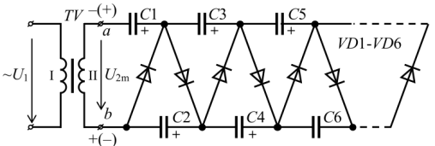
116. | У схемі мостового випрямляча неправильно включений діод:  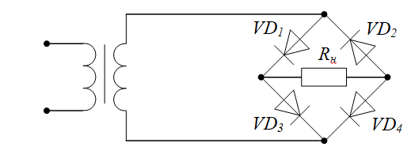
117. | Основним призначенням фільтрів у вторинних джерелах  живлення є:
118. | На рисунку наведена схема:  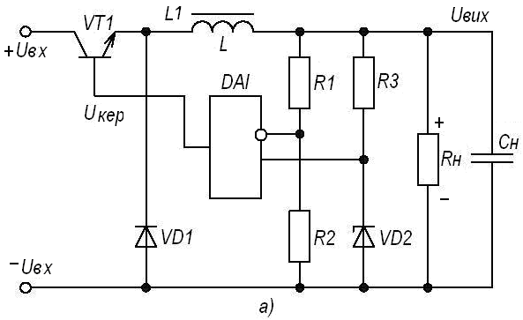
119. | На рисунку наведена схема:  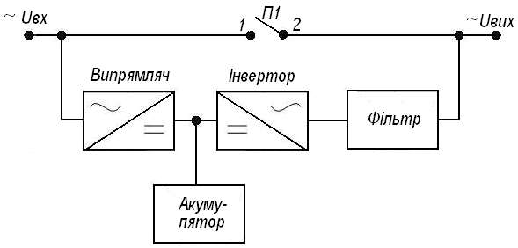
120. | На рисунку наведена схема:  